礼河实验学校开展“队前第一课”主题活动

发布时间：2018-10-08   点击：188   来源：原创   作者：包倩

**礼河实验学校开展“队前第一课”主题活动**

在建队节到来之际，为了帮助一年级学生了解并掌握有关队的知识，加强少先队员的光荣感和责任感，10月8日，礼河实验学校举行了“队前第一课”的主题活动。

一年级辅导员们带领新同学们学习了敬礼，熟悉了入队誓词和呼号，给孩子们介绍了队旗、队徽、红领巾的来历等有关少先队方面的知识，明确了入队的意义，提高了同学们入队的积极性和主动性。

听闻要在新一年级选出一名新生在入队仪式上代表全体一年级同学发言，孩子们可都跃跃欲试呢!各班先进行第一轮的演讲选拔，胜出的8名同学再进行第二轮的PK，一（4）班的杨哲熙同学最终胜出将作为新生代表在入队仪式上发言。

从孩子们专注的神情中可以看出他们热切盼望能早日成为一名光荣的少先队员。我们相信，祖国的花朵必将在美好的新时代美丽绽放。

[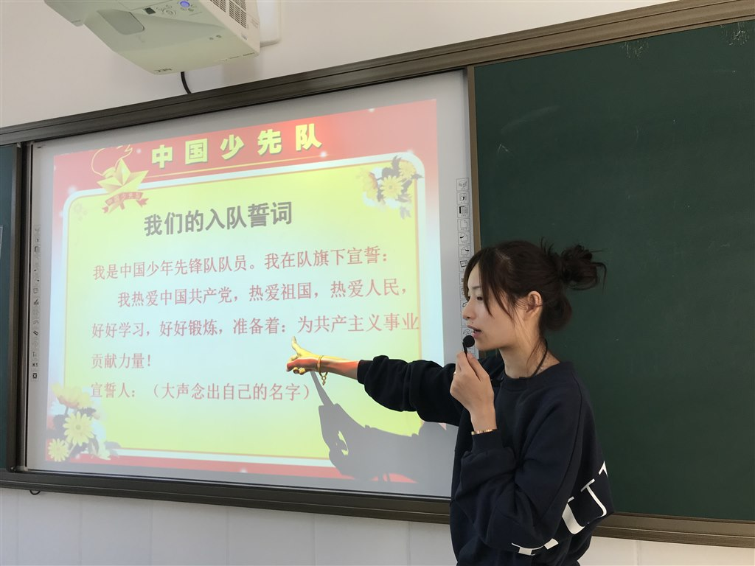](http://oss.bestcloud.cn/upload/20181011/bf28aaa27cd441ba862ccf08fe3d9c54.jpg)

[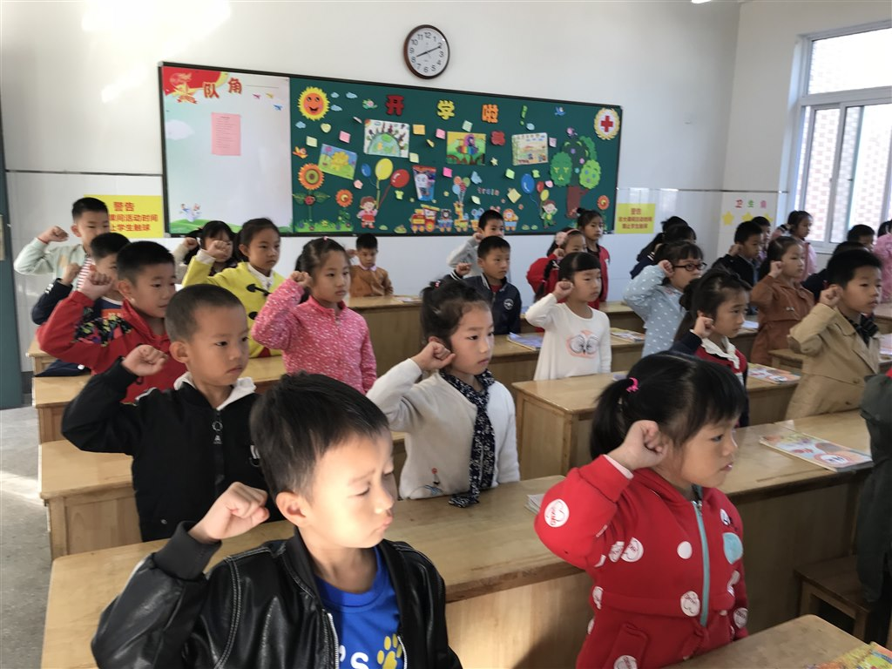](http://oss.bestcloud.cn/upload/20181011/eb4249433dd14487ac3d48d640733f90.jpg)

[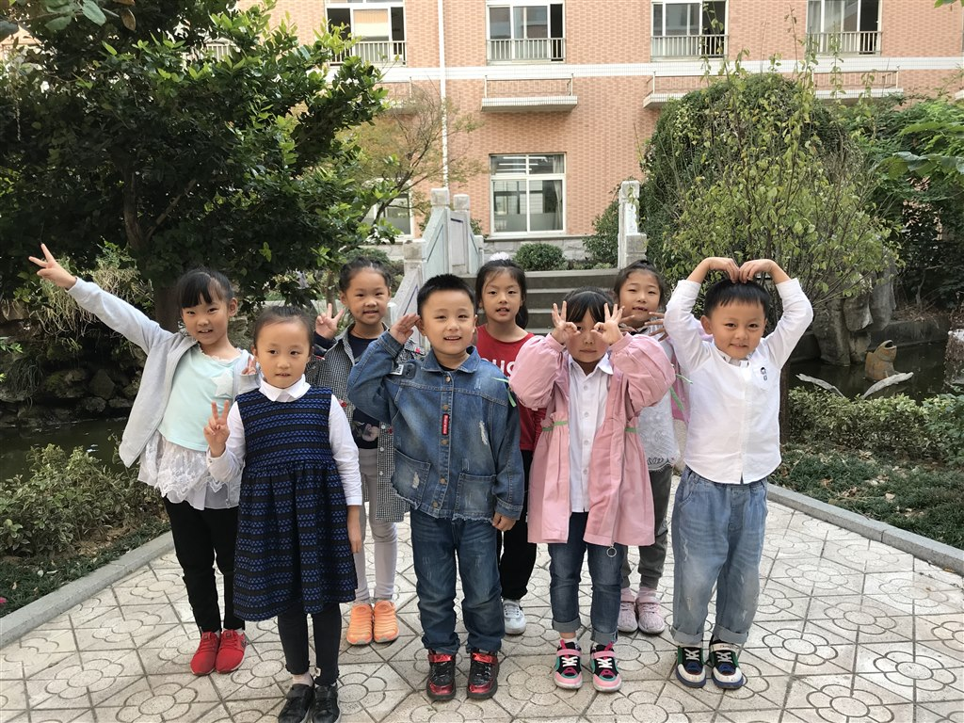](http://oss.bestcloud.cn/upload/20181011/9b8659e2a28a45a2944f437e8247db74.jpg)